План-конспект занятия
педагога дополнительного образования
Караваева Александра Геннадьевича

Объединение: «Мини-футбол»
Программа: «Мини-футбол»
Группа: 01-39
Дата проведения: 30.12.2022 года
Время проведения: 10ч.30мин
Тема: Техника игры в мини-футбол. Удары по мячу ногой
Цель занятия: обучить технике удара по мячу ногой
Задачи:
1. Обучить технике удара по мячу ногой.
2. Развивать внимание, подвижность, точность, ловкость, координацию движений

Рекомендуемые упражнения
Бег в медленном темпе 2-3 мин
Вращение головой. Разминка мышц шеи. По 10 вращений в каждую сторону
- прыжки (скачок)на правой, левой, двух ногах по 10 раз
- приседания (20 раз)
- отжимания (10 раз)
Техника удара по мячу ногой:
- удар по мячу внутренней стороны стопы;
- удар по мячу серединой подъема.
Удар по мячу внутренней стороны стопы
Поставьте слегка согнутую ногу в колене опорную ногу в 10 – 15 см от мяча и чуть сбоку. Ее носок должен указывать направление предполагаемого удара. Стопу согнутой в колене бьющей ноги сильно разверните наружу. Удар наносите серединой стопы в середину мяча. При этом постарайтесь одновременно наклонить туловище над мячом. После произведенного удара бьющая нога как бы продолжает движение за мячом, что обеспечивает точность его полета. Это движение называется проводкой. Проводка распространяется на все виды ударов.
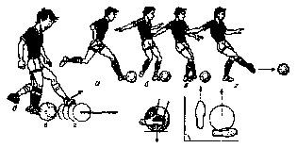
В домашних условиях выполняйте размахивание бьющей ногой вперед с разворотом стопы на 90°. Затем это движение повторяйте, но уже со сгибанием опорной ноги в коленном суставе перед началом движения бьющей ногой вперед.
Удар серединой подъема
Слегка согнутая в колене нога ставится рядом с мячом, носок ее «смотрит» точно по направлению удара. Бьющая нога отводится назад и сильно сгибается в колене. Затем маховым движением бедра нога выносится вперед. Удар наносится точно в середину мяча. При этом носок бьющей ноги оттягивается вниз, голеностоп напрягается, туловище наклоняется над мячом. Одновременно с бьющей ногой одноименная рука, разгибаясь, отводится назад, а противоположная рука выбрасывается вперед - вверх.
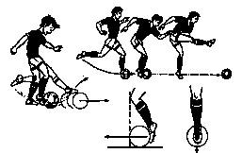
В домашних условиях выполнить ударное движение ногой без мяча

Домашнее задание:
сгибание и разгибание рук в упоре лежа,
Имитация удара ногой по мячу разными способами для отработки техники
Обратная связь в WhatsApp
(т. 89042852815), выслать фото с выполнением упражнений и на почту metodistduz@mail.ru. Для педагога Караваева А.Г.

